

**Philosophische** Fakultät III

Sprach- , Literatur- und Kulturwissenschaften

Institut für Information und Medien, Sprache und Kultur (I:IMSK)  
Lehrstuhl für Medieninformatik

Einführung in die Anwendungsprogrammierung

Modul: MEI-M03.3

Sommersemester 2015

KilroyApp

Handbuch

Florian Pilsl, Hannes Heuberger, Simon Geyer

Pilsl 1726554, Heuberger 1739610, Geyer 1755523

MI / WW, MI / INF, MI / INF

2. Semester BA

Simon Geyer

Bischof-Wittmann-Str. 10b

93051 Regensburg

Tel.: 0163 / 7618341

Email: [ges62042@stud.uni-regensburg.de](mailto:ges62042@stud.uni-regensburg.de), study@simongeyer.com

Abgegeben am 28.09.15

Inhalt

1 Kurzbeschreibung 3

2 Voraussetzungen 4

3 Erstes Benutzen (Erstellen eines neues Tags) 5

4 Gästebuch kommentieren 6

5 Auffinden eines Gästebuchs 7

6 Hilfe Dialog 8

# Kurzbeschreibung

("Kilroy was here", amerikanischer Running Gag aus den 1950ern )

Diese App ist eine Mischung aus einem sozialen Netzwerk und Geodaten. Die Benutzer der App platzieren NFC Tags in ihrer jeweiligen Stadt und können jeweils eine Nachricht hinterlassen. Diese NFC Tags werden anderen Usern auf einer in der App integrierten Karte angezeigt. Die Nachrichten eines Tags sind nur sichtbar wenn ein Benutzer diesen Tag mit Hilfe der Kilroy App öffnet, also diesen besucht; die NFC-Reichweite ist ungefähr 5 cm. Die Geodaten und Nachrichten werden online über einen Server gespeichert.

# Voraussetzungen

* NFC fähiges Gerät.
* NFC muss eingeschaltet sein.
* Internet muss verfügbar sein.

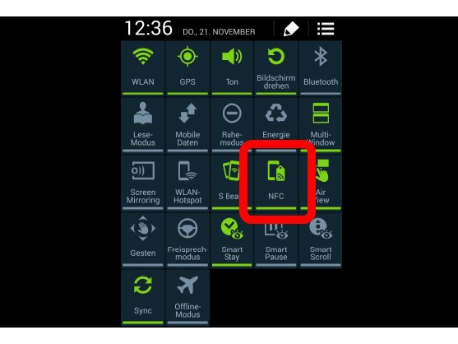

Abbildung : NFC Einstellungen

# Erstes Benutzen (Erstellen eines neues Tags)

1. NFC Tag wird an den ausgewählten Platz platziert.
2. Nach dem installieren der KilroyApp, kann diese über das Starter Icon gestartet werden. Es öffnet sich der Startbildschirm, der eine Umgebungskarte der Region zeigt. Bereits erstellte Gästebücher sind als rote Marker auf der Karte sichtbar. Um sein erstes Gästebuch zu erstellen, drückt man den Erstellen Button (  ) rechts oben.
3. 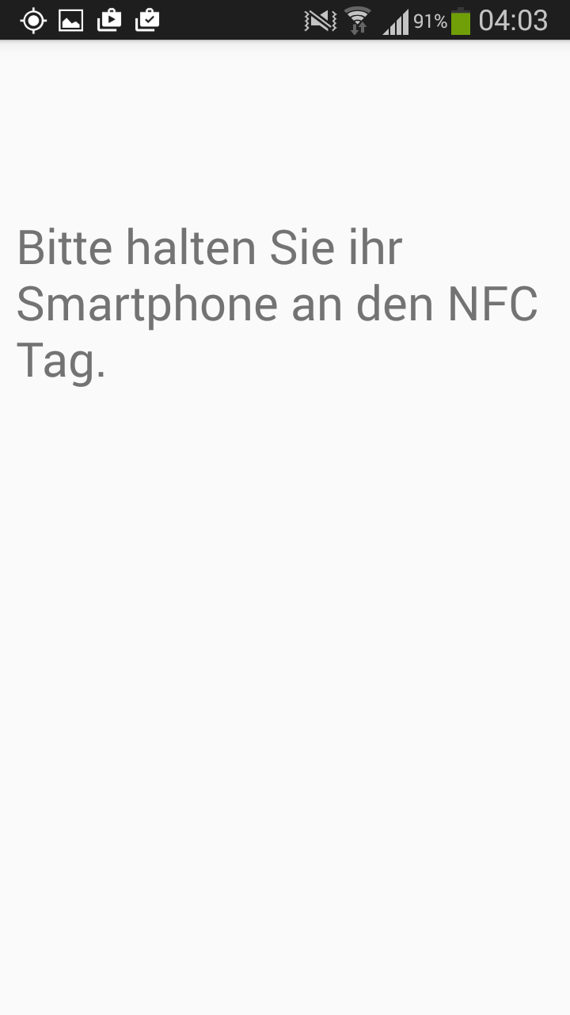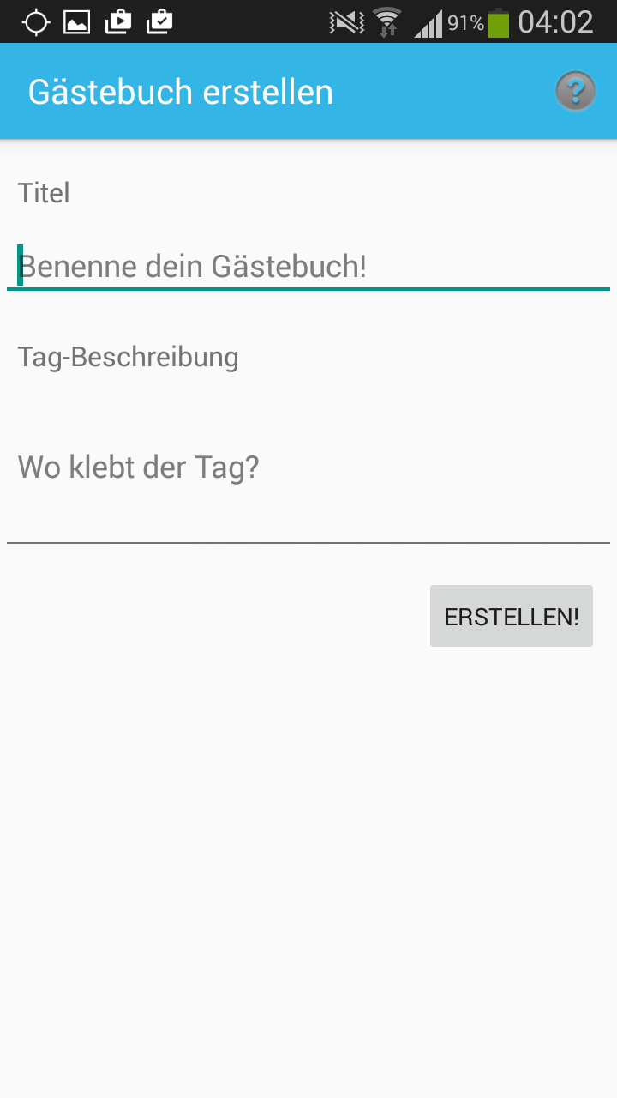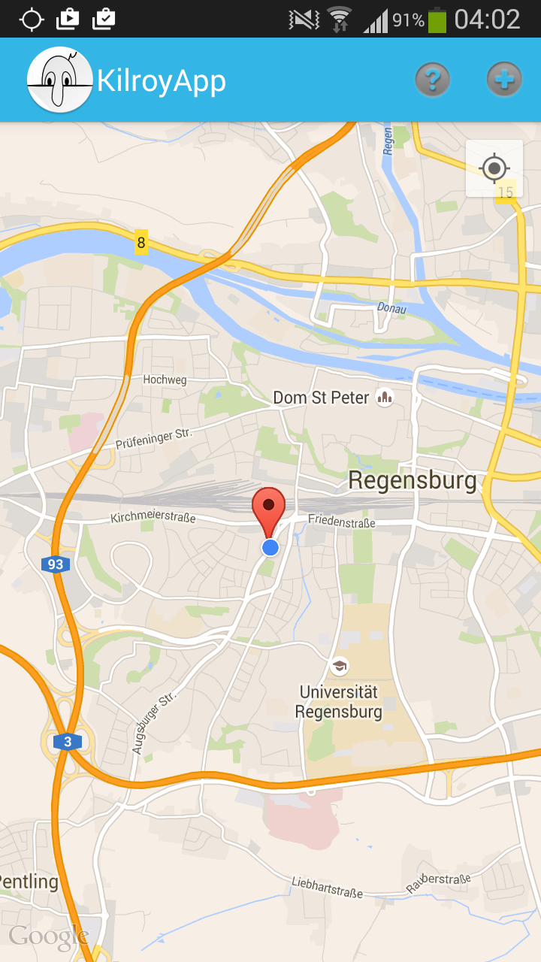Anschließend erscheint ein neuer Dialog der es dem Benutzer ermöglicht, Titel und Standortbeschreibung einzugeben. Ist die Eingabe abgeschlossen, bestätigt der Nutzer diese, indem er auf den „ERSTELLEN!“ Button drückt. Nun erscheint ein neuer Dialog, der den Benutzer auffordert, sein NFC fähiges Smartphone an einen NFC Tag zu halten. Dieses speichert darauf hin die Daten und leitet den Benutzer in die Gästebuch Ansicht weiter.

Abbildung 4: Schreibe auf NFC Tag

Abbildung 3: Gästebuch erstellen

Abbildung 2: Start Dialog

# Gästebuch kommentieren

1. Um ein Gästebuch zu kommentieren, muss der Benutzer sein NFC fähiges Smartphone einfach an ein bereits erstelltes Gästebuch Tag halten. Das Gästebuch öffnet sich, unabhängig davon ob die KilroyApp bereits gestartet ist.
2. Anschließend hat der Benutzer die Möglichkeit ein neues Kommentar in dem Gästebuch zu erstellen. Dafür muss lediglich der Kommentar erstellen Button (  ) gedrückt werden. Der Benutzer wird darauf hin in den Kommentar erstellen Dialog geleitet, in den er seinen Namen und den Kommentar eingeben kann.
3. Um den Kommentar zu speichern bestätigt der Nutzer die Eingabe mit dem „POST!“ Button.

Abbildung 6: Kommentar erstellen

Abbildung 5: Gästebuch Dialog

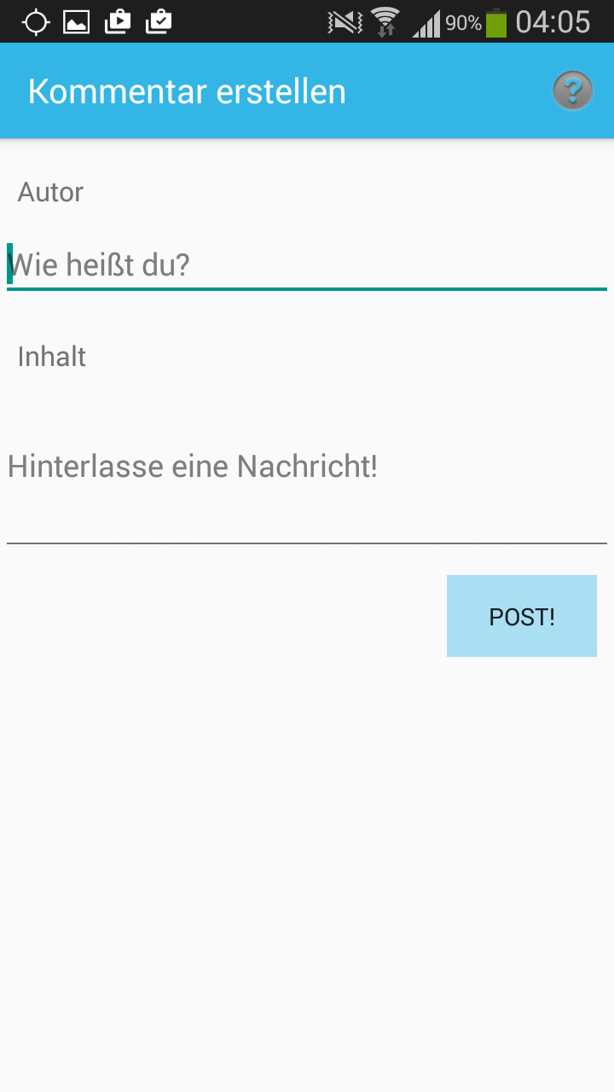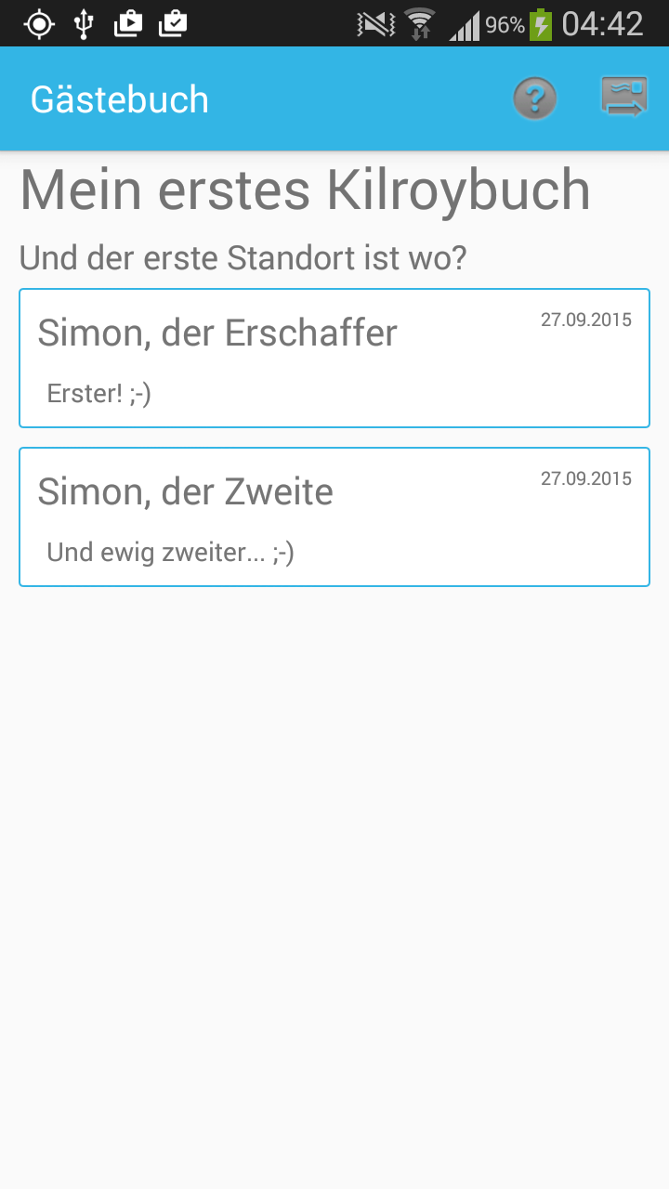

# Auffinden eines Gästebuchs

1. Der Start Dialog enthält eine Karte mit sämtlichen Markern der KilroyApp. Um den genauen Standort eines Tags zu finden, kann der Nutzer den Marker auf der Übersichtskarte anklicken.
2. 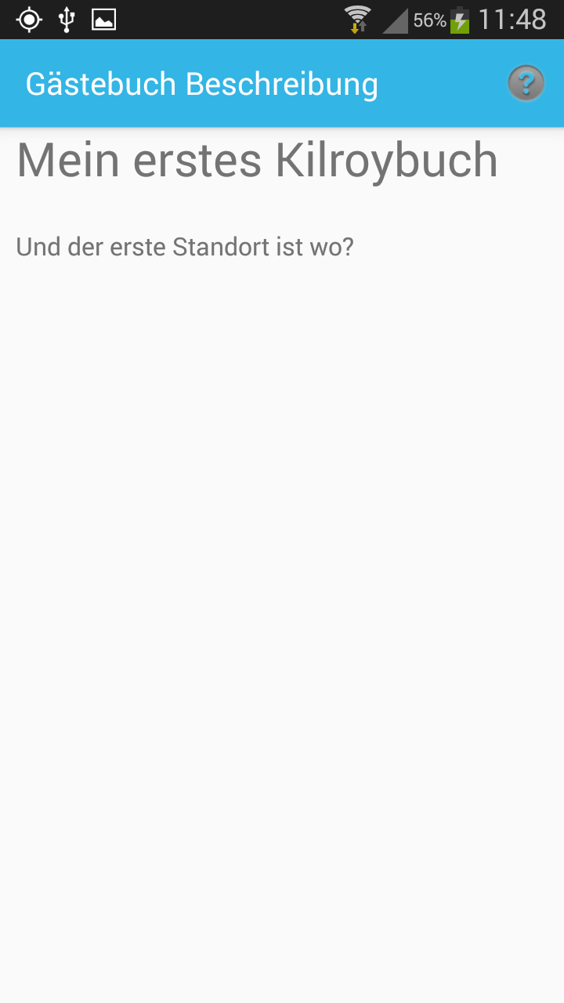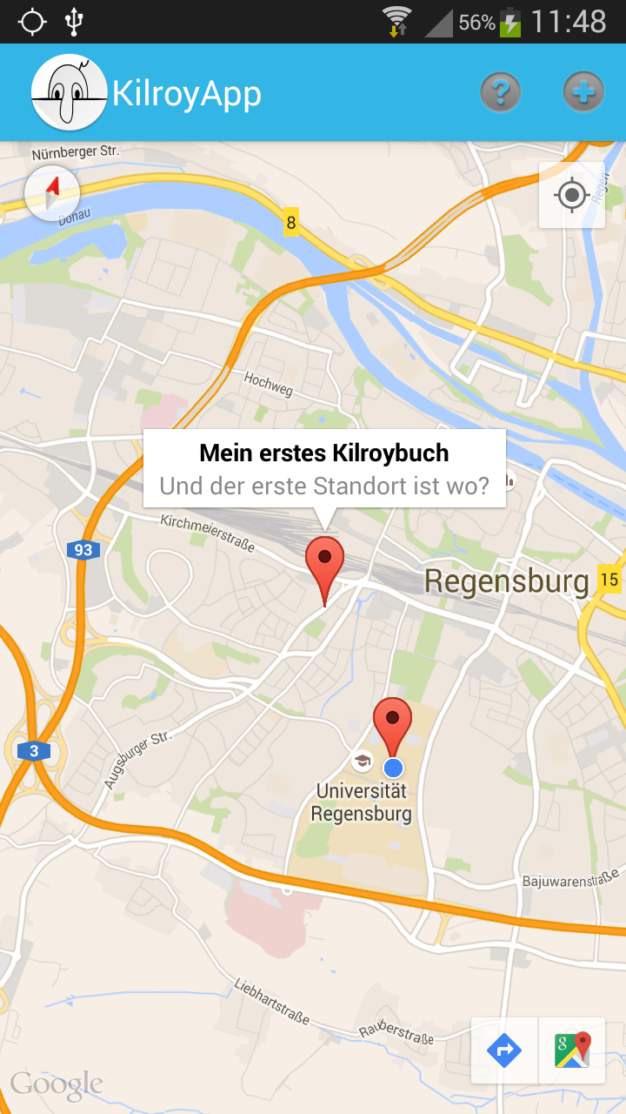Darauf hin erscheint eine kleine Beschreibung des Gästebuchs oberhalb des Tags. Klickt der Benutzer auf diese, wird er in die ausführlichere Detail Ansicht des Markers geleitet.

Abbildung 8: Marker Detail Dialog

Abbildung 7: Marker Info

# Hilfe Dialog

Der Hilfe Dialog ist von jedem Dialog aus, über das Hilfe Icon (  ) aufrufbar.

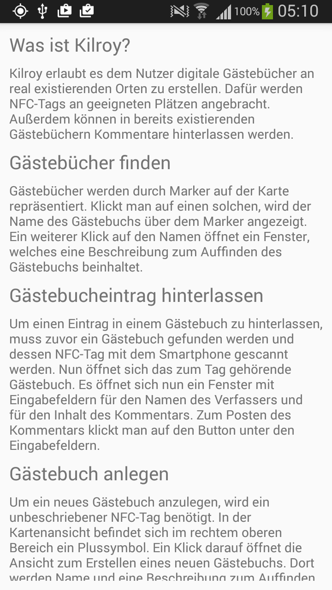

Abbildung 9: Start Dialog

Abbildung 10: Hilfe Dialog